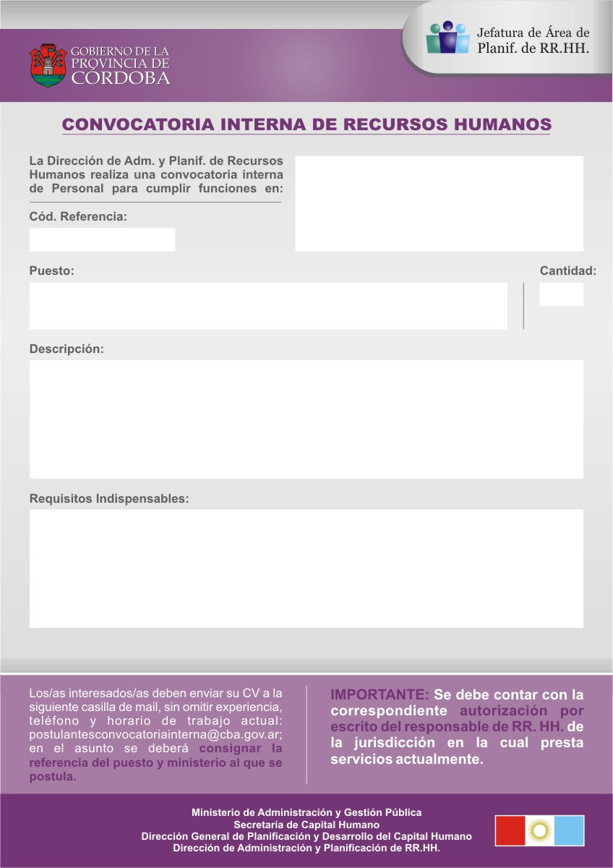
AGENCIA CÓRDOBA CULTURA

MUSEO PROVINCIAL DE CIENCIAS NATURALES “ARTURO ILLIA”

Sector de Desempeño: Intendencia

20010

PERSONAL MANTENIMIENTO

6

- Colaborar en el mantenimiento eléctrico del Museo Provincial de Ciencias Naturales “Arturo Illia”.

- Realizar tareas de plomería.

- Realizar tareas generales de herrería y carpintería necesarias para el mantenimiento del edificio.
Nivel de formación: Ciclo Básico Unificado (finalizado). Preferentemente con formación técnica y/o experiencia en electricidad, carpintería, herrería, plomería (no excluyente). Se brindará capacitación adecuada.
Situación de revista: Pertenecer a Planta Permanente del Escalafón General. Pueden postularse Contratados.
Horario de trabajo: Turno mañana.
Experiencia requerida: Se valorará experiencia previa en montaje, mantenimiento y electricidad.
Competencias requeridas: Proactividad/ Relaciones interpersonales/ Alención y concentración/ Método de orden y trabajo/ Adaptabilidad y flexibilidad.
CIERRE DE CONVOCATORIA: 7 de Junio de 2013

